Casos de prueba de la API (US-02) para sistema Eloratio

Debido a las limitaciones de la versión gratuita de Thunder Client, se adjuntan los casos de prueba ejecutados junto con capturas de evidencia para cada endpoint.
Paso 1: Iniciar sesión
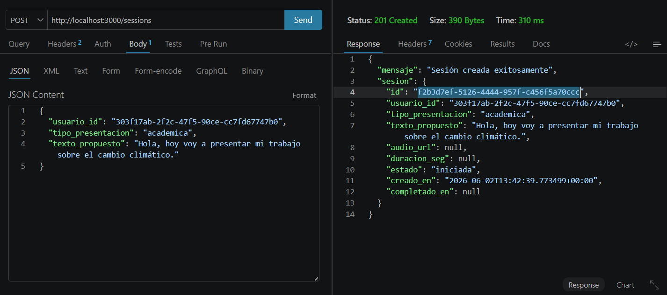
Para cada “analyze” que se realice se necesita un nuevo inicio de sesión para copiar la id marcada y utilizarla.
Pruebas de sessions:
Tipo_presentación invalido
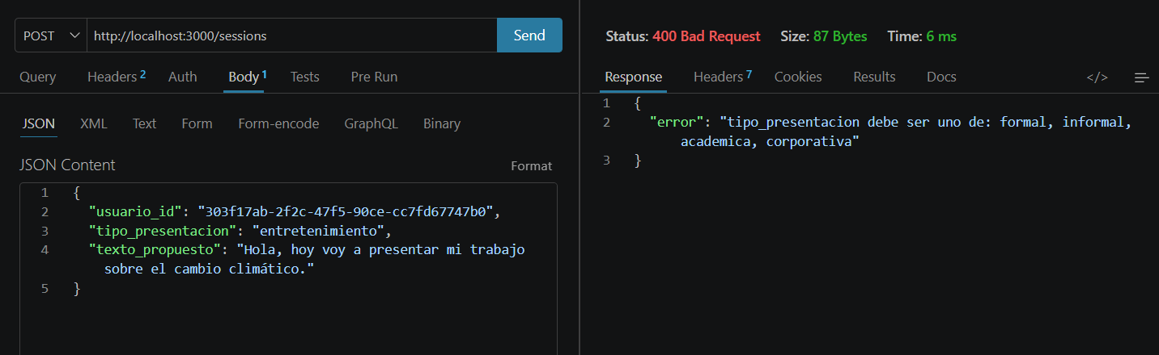

Texto muy corto
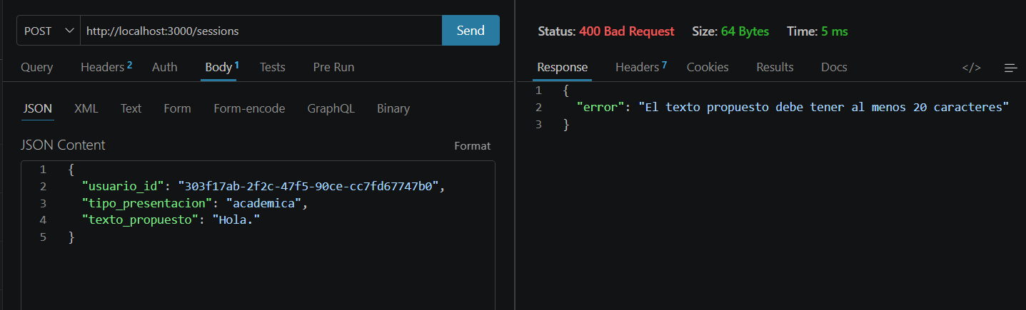
Falta usuario_id
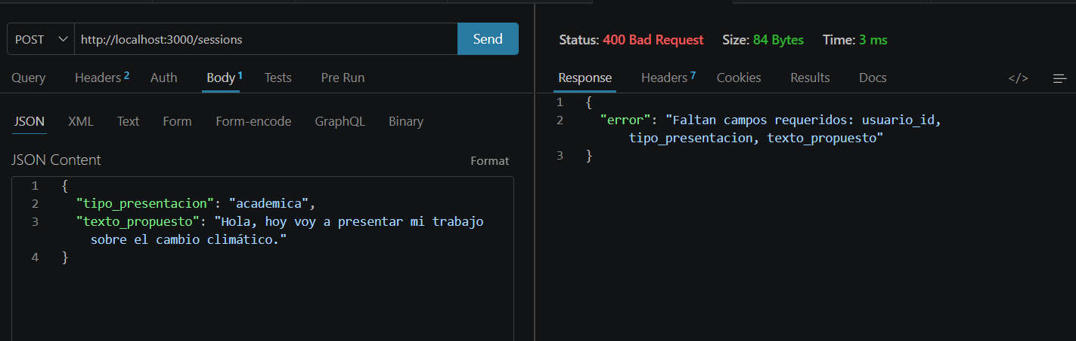
Pruebas de analyze:
Análisis generado correctamente
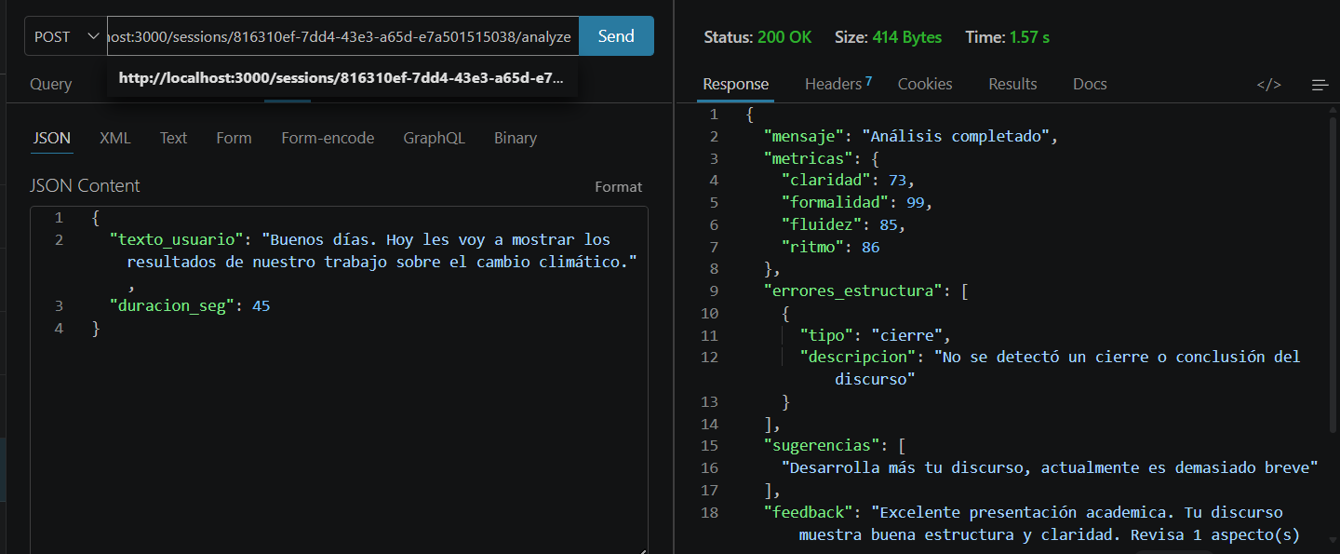

Body completamente vacío
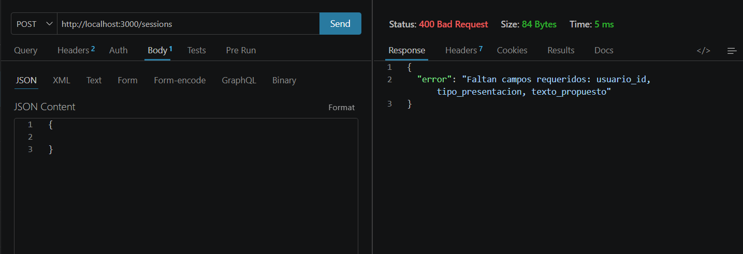

Lenguaje informal
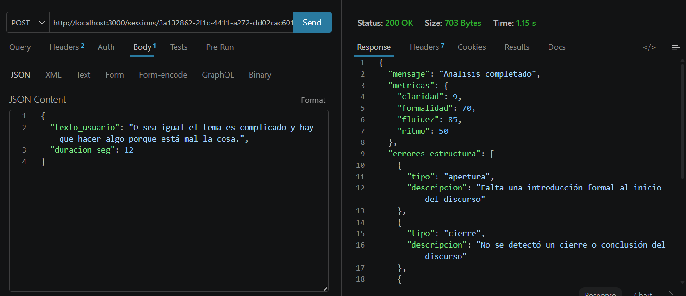
Texto corto
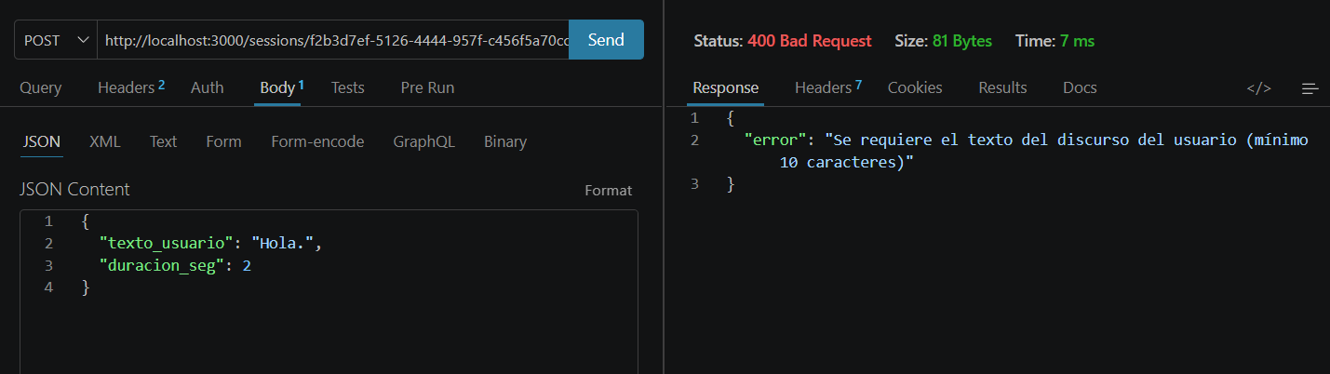

Sesión inexistente
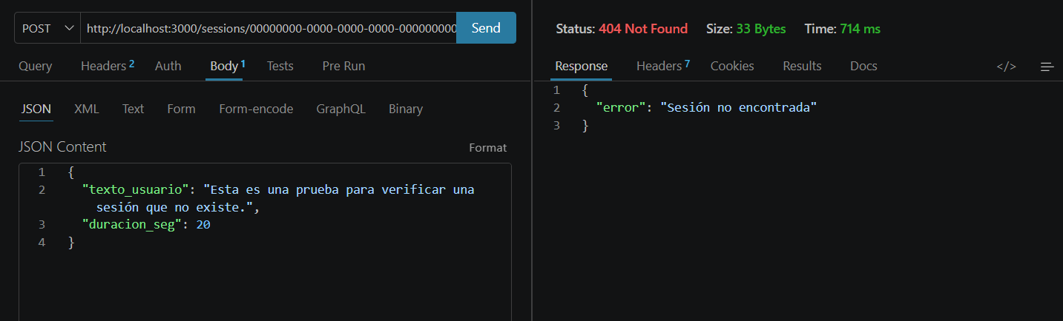

Sesión ya analizada
